1、（10武汉）下列说法中正确的是（ ）。
蓬中科学2011中考复习训练八
A．向某溶液中滴加AgNO₃溶液和稀HNO₃，产生白色沉淀。该溶液一定是稀盐酸
B．可用适量的硝酸钡溶液，除去氯化钠溶液中混有的碳酸钠，得到纯净的氯化钠
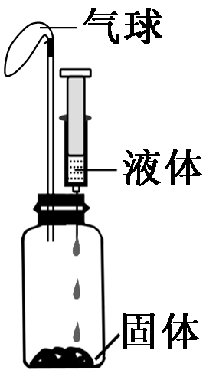
C．要除去铜粉中混有的少量炭粉，可采用在空气中充分灼烧混合物的方法
D．有盐和水生成的反应不一定是中合反应
2、（10宁夏）用右图所示的密闭实验装置，能够使气球先膨胀，
过一段时间又恢复到原状的一组固体和液体是（ ）
A.固体：硝酸铵；液体：水 B.固体：生石灰；液体：水
C.固体：碳酸钠；液体：稀盐酸 D.固体：氯化钠；液体：水
3、（10苏州）下列肥料属于复合肥料的是
A．硫酸钾(K₂SO₄) B．碳酸氧铵(NH₄HCO₃)
C．尿素[CO(NH₂)₂] D．磷酸二氧铵(NH₄H₂PO₄)
4、（10常州）如右图，一木块漂浮于X中，向X中缓缓加入（或通入）少量物质Y后最终木块上浮，则X与Y可能是（溶液的体积变化忽略不计）
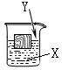
序号 | X | Y
① | 水 | 食盐
② | 氢氧化钙溶液 | 二氧化碳
③ | 稀硫酸 | 镁粉
④ | 硫酸铜溶液 | 铁粉

A．②④ B．①③ C．①②③ D．②③④
5、（10南京）现有铁、氧化铁、稀盐酸、氢氧化钙溶液、碳酸钠溶液五种物质．存在如图所示的相互反应和转化关系。图中“——”表示两端的物质间可以发生化学反应．“→”表示物质问存在相应的转化关系。下列判断合理的是（两个答案）
X
M
Y
铁
N
A．X一定是碳酸钠溶液
B．Y一定是稀盐酸
C．N转化为铁的反应都属于置换反应
D．X、Y、M两两之间都可以发生复分解反应
6、（10河北）．推理是一种重要的研究和学习方法。下列推理正确的是（ ）
A．碱中都含有氢氧根，所以碱中一定含有氢元素
B．分子是构成物质的微粒，因此物质都是由分子构成的
C．中和反应有盐和水生成，因此有盐和水生成的反应一定是中和反应
D．铁丝能在氧气中燃烧，空气中有氧气，所以铁丝也能在空气中燃烧
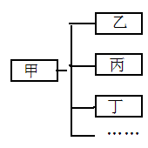
7、（10滨州）．小军用下图形式对所学知识进行归纳，其中甲包含乙、丙、丁……下列关系中，有错误的一组是
 | 甲 | 乙、丙、丁……
A | 盐 | 食盐、纯碱、高锰酸钾……
B | 合金 | 不锈钢、铝合金、生铁……
C | 溶液 | 碘酒、糖水、生理盐水……
D | 干燥剂 | 石灰石、浓硫酸、生石灰……
8、（10广东）向氯化铜溶液加入一定量的锌粉充分反应，下列情况中可能出现的是 （ ）
①溶液中有 Zn²⁺、Cu²⁺ ，不溶物为Cu；②溶液中有 Zn²⁺、Cu²⁺ ，不溶物为 Zn；③溶液只有 Zn²⁺ ，不溶物为 Zn；④ 溶液只有 Zn²⁺有 ，不溶物为 Zn 、Cu
A． ①③ B．②③ C．①④ D．③④
9、（10眉山）、某化学兴趣小组为测定Fe、Cu、Ag三种金属的活动性顺序设计了四种方案，每种方案所用的试剂如下，其中你认为不可行的是（ ）
A、Fe、Ag、CuSO₄溶液 B、Fe、Cu、AgNO₃溶液、稀盐酸
C、Cu、FeCl₂溶液、AgNO₃溶液 D、Cu、Ag、Fe、稀盐酸
10、（10滨州）X、Y、Z是金属活动性顺序表里的金属，它们在溶液中能发生如下反应：
①X+YSO₄=XSO₄+Y ②Y+2ZNO₃=Y(NO₃)₂+2Z
③X+H₂SO₄=XSO₄+H₂↑ ④Z与H₂SO₄不发生反应
则三种金属的活动性满足
A．X>Y>Z B．Z>Y>X C．Y>Z>X D．X>Z>Y
11、（10山西）.向一定质量的稀硫酸中加入锌粉至过量，下列图像合理的是（ ）
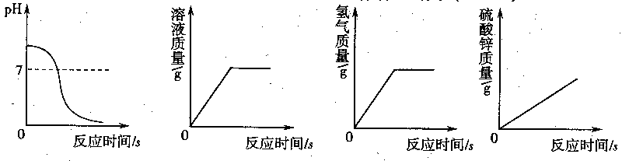

A B C D
12、（10山东莱芜）下列各组物质，不能发生化学反应的是（ ）
A．铁和硝酸铜溶液 B．氧化钙和水
C．氢氧化铝和稀盐酸 D．稀盐酸和硫酸钡
13、（10常州）在一定条件下，下列转化不能由一步反应实现的是（ ）
A．Fe₂O₃→FeCl₂ B．H₂CO₃→CO₂ C．CuCl₂→Cu D．Mg→MgO
14、（10孝感）某一溶液由盐酸、碳酸钠、稀硫酸、氯化铜、氯化钠中的一种或几种混合而成。现向该混合溶液中滴入氢氧化钡溶液，产生的沉淀质量与加入氢氧化钡溶液体积如下图所示，则下列判断正确的是（ ）
A.该溶液中含有硫酸或盐酸，也可能两种酸同时含有
B.该溶液中不可能含碳酸钠
C.该溶液是否含氯化铜不能确定
D.该溶液的组成只可能有一种情况
15、（10桂林）下列物质不能用复分解反应制取的是（ ）
A.Ca(OH)₂ B.CaSO₄ C.HNO₃ D.Fe
16、（10娄底）除去下列各物质中的少量杂质，所用方法不可行的是（ ）
选项 | 物质 | 杂质 | 除去杂质的方法
A | Cu粉 | Fe粉 | 用磁铁吸出
B | NaCl | 泥沙 | 加水溶解、过滤、蒸发
C | NaOH | Na₂CO₃ | 滴入足量稀盐酸至不再产生气泡
D | O₂ | 水蒸气 | 通过盛有浓硫酸的洗气瓶
17、（10潍坊市）通常情况下，下列选项中的两种物质之间不能发生化学反应的是（ ）
A．Cu与NaNO₃溶液 B．CuO与稀H₂SO₄
C．稀HNO₃与Mg(OH)₂ D．Na₂CO₃溶液与CaCl₂溶液
18、（10兰州）有一食品包装说明书中注明防腐剂是苯甲酸（C₆H₅COOH）， 张华同学查资料得知苯甲酸的酸性比醋酸强，可用做食品防腐剂。下列对苯甲酸性质的推测中不合理的是（ ）
A. 苯甲酸溶液的pH小于7
B. 相同浓度的苯甲酸溶液的pH比醋酸的pH大
C. 苯甲酸溶液能使紫色石蕊试液变红
D. 苯甲酸溶液不能使无色酚酞试液变色
19、（10贵港市）某同学对下列4个实验都设计了两种方案，其中两种方案都合理的是（ ）
选项 | A | B | C | D
实验  目的 | 除去CuSO₄溶液中少量的H₂SO₄ | 除去NaOH溶液中少量的Na₂CO₃ | 鉴别O₂和CO₂气体 | 除去CO中少量的CO₂
方案1 | 加入足量的Fe粉，过滤 | 滴入适量的石灰水，过滤 | 用带火星的木条 | 点燃
方案2 | 加入足量的CuO，过滤 | 滴入适量的CaCl₂溶液，过滤 | 用紫色石蕊溶液 | 通入足量的NaOH溶液
20、（浙江金华）一种溶液里可能含有NO₃－、Cl－、CO₃^{2－}、SO₄^{2－}四种 阴离子之中的一种或几种，取少量这种溶液分别盛放于两支试管中，进行如下实验：
（1）向第一个试管中加入BaCl₂溶液时生成白色沉淀；
（2）向第二个试管中逐滴加入稀硝酸时，溶液生成无色气体，该气体能使澄清石灰水变浑浊，继续加入稀硝酸使溶液显酸性时，再加入硝酸钡溶液不产生沉淀。
据实验推断：溶液中肯定不含有___________离子，可能含_________离子。
21、某化学探究小组为了验证铁、铜、锌、银的金属活动性顺序，设计了如下实验方案：
①将铁片加入到稀盐酸中； ②将铜片加入到硝酸银溶液中；
③将锌片加入到稀盐酸中； ④将金属片X（表示铁、铜、锌、银中的某一种）加入到Y中。
（该方案中所有金属均已打磨，且形状、大小以及稀盐酸的溶质质量分数均相同）
请完成：（1）写出②中反应的化学方程式：
（2）通过上述实验，可以判断锌的金属活动性比铁强，依据的现象是

（3）要得出这四种金属的活动性顺序，如果④中Y表示硫酸铜溶液，则X表示的一种金属是 ；如果X表示铜，则Y表示的一种溶液是
22、(10株洲)已知：A是红棕色粉末，B、C是氧化物，D、I是常见金属，E为胃酸的主要
成分，G为单质。它们之间的转化关系如下：
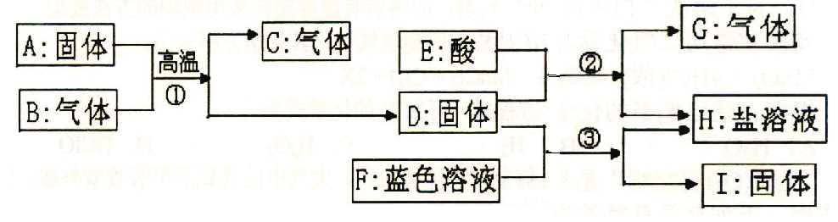
请回答：(1)写出下列物质的化学式：A 、C 、G 。
(2)上述转化①②③中，属于置换反应的有
(3)为了安全，点燃G气体之前要 。
(4)向D和I的混合物中，加入稀硫酸，写出有关反应的化学方程式 。
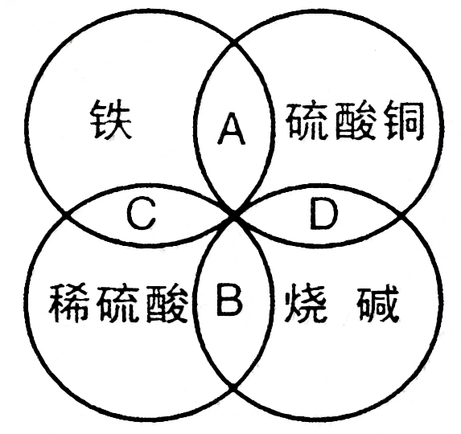
23、（10乌鲁木齐）右图中两圆相交部分（A、B、C、D）可表示铁、稀硫酸、烧碱溶液、硫酸铜溶液间的反应关系，请按下列要求填空：
A处发生反应的化学方程式是 ，
其反应类型是 ；
B处发生反应的类型是 ；
D处产生的现象是 。
24、(10扬州）某研究性学习小组探究CuSO₄溶液与NaOH溶液的反应产物。
(1）两溶液混合生成蓝色沉淀的化学方程式是_______。沉淀放置一段时间后，完全变为黑色沉淀，猜想是CuO。为验证猜想，将沉淀过滤、洗涤、烘干后，用CO还原得到红色物质，且生成的气体能使________，写出CO与CuO反应的化学方程式______ __。
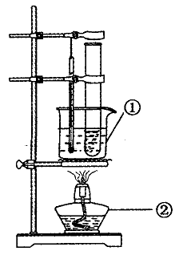
(2)CuSO₄溶液与NaOH溶液反应有时也会生成浅绿色沉淀 [化学
式为CuSO₄·3Cu(OH)₂]和Na₂SO₄，则反应方程式为____ ____。
(3)为探究新制Cu(OH)，的分解温度，设计水浴加热装置（如图）。
写出仪器的名称：①_____ __②____ ___。该装置采用水浴加热，其目的是____ ___。
(4)18℃时，将溶质质量分数均为10％的CuSO₄溶液与NaOH溶液
混合后，测得混合液温度为22℃，说明该反应_____（填“放热”或“吸热”）。当水浴温度分别为30℃、60℃、90℃时，黑色沉淀出现的时间为：6分钟、2秒、1秒，则说明温度越高，Cu(OH)₂分解速率越_____（填“快”或“慢”）。该实验说明，Cu(OH)₂分解温度_____ ___（填“无确定数值”或 “有确定数值”）。
25、(10扬州）叠氮化钠(NaN₃）被广泛应用于汽车安全气囊，某兴趣小组对其进行下列研究．
【应用研究】(1)汽车经撞击后，30毫秒内引发NaN₃，迅速分解为Na、N₂，反应方程式为___ __ __。
【制备研究】(2)将金属钠与液态氨反应得NaNH₂，再将NaNH₂与N₂O反应可生成NaN₃、NaOH和气体X，该反应的化学方程式为2NaNH₃＋N₂O = NaN₃＋NaOH＋X，X的化学式
实验室检验X气体使用的是_____

